Guía de estudio No. 2
Tema Esqueleto de la cabeza y cráneo en conjunto.
Huesos y articulaciones del cráneo
Sumario:
División del cráneo: Huesos del neurocráneo y del viscerocráneo.
Características morfofuncionales de los huesos del neurocráneo y del viscerocráneo (mandíbula, maxilar, cigomático y palatino).
Articulaciones de la cabeza. Articulación témporomandibular.
Cráneo en conjunto. Normas craneales. Características principales.
Anatomía radiológica y de superficie.
Modificaciones relacionadas con la edad y el sexo.
Objetivo
EXPLICAR las características morfofuncionales esenciales del cráneo, según el nivel de actuación del Médico General.

Contenidos
1. Esqueleto del cráneo:
- Clasificación, División del cráneo.
- Neurocráneo: huesos que lo conforman:
- Huesos impares: occipital, esfenoides, etmoides, frontal: clasificación, situación, porciones y detalles anatómicos.
- Huesos pares: temporal y esfenoides: clasificación, situación, porciones y detalles anatómicos.
- Viscerocráneo: huesos que lo conforman:
- Huesos impares: mandíbula, vómer e hioides.
- Huesos pares: maxilar, cigomático, nasal, lagrimal, concha nasal inferior, palatino
2. Articulaciones del cráneo:
- Articulaciones fibrosas: sindemosis, suturas y gónfosis.
- Articulaciones cartilaginosas: sincondrosis.
- Articulaciones sinoviales: articulación temporomandibular: clasificación y movimientos.
3. Normas o vistas del cráneo:
• Norma superior: huesos y articulaciones que la componen y detalles anatómicos. Fontanelas del recién nacido.
• Norma posterior: huesos y articulaciones que la componen y detalles anatómicos. Fontanelas del recién nacido.
• Norma anterior: huesos y articulaciones que la componen y detalles anatómicos. Cavidades orbitarias, cavidad nasal.
• Norma lateral: fosas: temporal, infratemporal y pterigopalatina. Comunicaciones.
• Norma basal: cara interna y externa. División, huesos y articulaciones, fosas y zonas craneales, detalles anatómicos.
• Norma sagital: huesos y articulaciones que la componen. Detalles anatómicos
4. Anatomía radiológica y de superficie del cráneo.

Bibliografía
- Morfofisiología Tomo I Sección II Sistema Osteomioarticular.
- Atlas de Anatomía Humana. Sinelnikov Tomo I
- Anatomía Humana. Tomo I Prives
Orientaciones para el estudio independiente
Estudia los aspectos fundamentales relacionados con los huesos y articulaciones que conforman el cráneo. Auxíliate de tu libro de texto, Capítulo 7 pagina 299 - 303 y del atlas, conferencia del docente y tus notas de clases.
Te sugiero que a medida que vayas respondiendo las preguntas de la guía confecciones un resumen de los aspectos estudiados los cuales te servirán para estudiar para el examen final.
Una vez que tengas sedimentado los conocimientos sobre el esqueleto del cráneo podrás estudiarlo en una visión de conjunto. Estudia los aspectos fundamentales relacionados con las normas o vistas del cráneo en su conjunto teniendo en cuenta los huesos y articulaciones que conforman cada una de ellas identificando los detalles anatómicos más sobresalientes. Auxíliate de tu libro de texto, desde la página 306 a la 310 el atlas de anatomía, Fig. 93 – 110, la conferencia del docente y tus notas de clases.

Tareas docentes:
- Confecciona un cuadro sinóptico donde reflejes los huesos que conforman el neurocráneo (página 300) y el viscerocráneo (página 303) y cuales son impares o pares.
- Identifica cada uno de los huesos clasificados en una imagen anatómica del cráneo en vista frontal, posterior, lateral y superior. Auxíliate de las figuras del Atlas.
- Identifica el hueso occipital en el cráneo en su conjunto comenzando de atrás hacia adelante y en la línea media.
- Explica el hueso occipital teniendo en cuenta su clasificación, situación, porciones. (página 300-301)
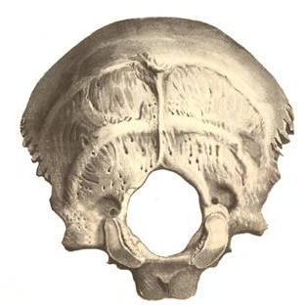 | 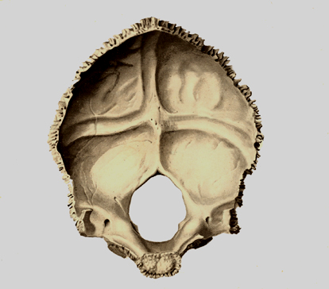
- Identifica en la figura anterior la cara externa e interna del occipital.
- Señala los siguientes detalles anatómicos en una imagen anatómica:
- Agujero magno.
- Escama del occipital
- Porciones laterales
- Porción basilar
- Protuberancia occipital externa
- Línea nucal superior e inferior
- Cresta occipital interna
- Eminencia cruciforme
- Surco del seno transverso y surco del seno sagital superior
- Protuberancia occipital interna
- Cresta occipital externa
- Cóndilos del occipital
- Eminencias yugulares
- Canal del nervio hipogloso.

- Identifica en el cráneo en su conjunto el hueso esfenoides. Observa que es un hueso impar, tiene la forma de un murciélago o una mariposa y está situado en la línea media en la base del cráneo por delante del hueso occipital.
- Explica el esfenoides teniendo en cuenta: clasificación, situación, porciones que lo componen. (página 302)
- Observa la siguientes figuras, identifica la cara anterior y posterior del hueso esfenoides eso te ayudará a encontrar sus detalles anatómicos más relevantes.
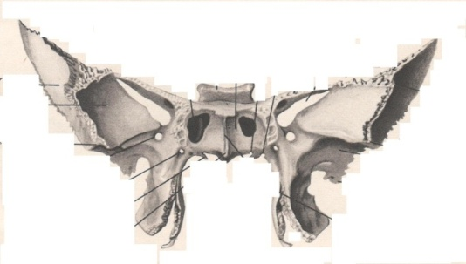 | 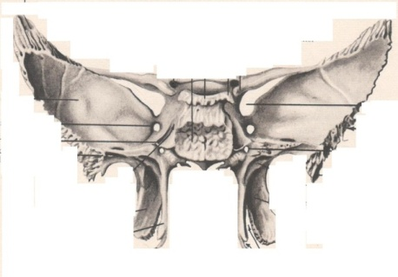

- Identifica los siguientes detalles anatómicos:
- Cuerpo del esfenoides
- Alas mayores y menores.
- Procesos pterigoideos
- Silla turca
- Fosa hipofisaria
- Surco carotídeo
- Agujeros ópticos
- Surco del quiasma óptico.
- Fisura orbitaria superior
- Agujero oval y redondo
- Seno esfenoidal
- Identifica la posición en la base del cráneo del hueso etmoides, recuerda que es un hueso impar situado por delante del esfenoides.
- Explica el etmoides y refleja sus porciones en un esquema teniendo en cuenta la lámina perpendicular, la lámina horizontal y las masas laterales o laberintos etmoidales.(página 302)
- Identifica en un cráneo en su conjunto los siguientes detalles anatómicos:
- Crista galli
- Lamina cribosa del etmoides
- Lamina perpendicular o septum nasal
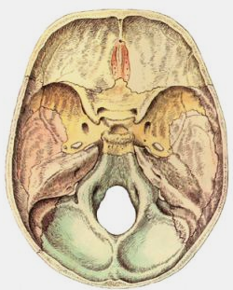 | 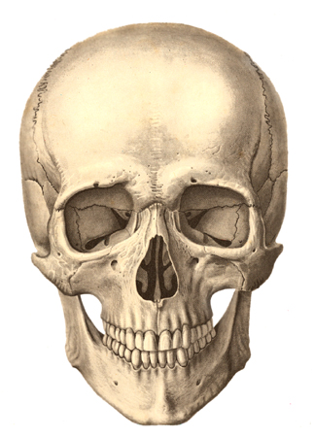

- Identifica en el cráneo en su conjunto el hueso frontal, recuerda que es un hueso impar, situado en la línea media y en la posición más anterior del viscerocráneo.
- Explica el frontal teniendo en cuenta, clasificación, situación y porciones. (página 302)
- Identifica en el cráneo en su conjunto los siguientes detalles anatómicos.
- Porciones orbitarias del frontal
- Escama del frontal
- Porción nasal
- Protuberancias frontales
- Arco superciliar
- Glabela
- Borde supraorbitario
- Agujero supraorbitario
- Fosa de la glándula lagrimal
- Proceso cigomático
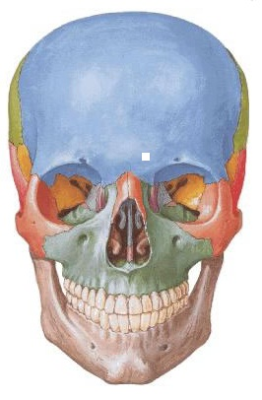

- Identifica en el cráneo en su conjunto los huesos temporales:
- Explica el hueso temporal teniendo en cuenta, clasificación, situación, porciones. (página 303)
- Identifica los siguientes detalles anatómicos:
- Escama del temporal, porción petrosa del temporal
- Proceso cigomático, proceso estiloideo y mastoideo
- Fosa mandibular
- Poro acústico externo
- Meato acústico externo
- Proceso mastoideo
- Pirámide del temporal
- Poro acústico interno

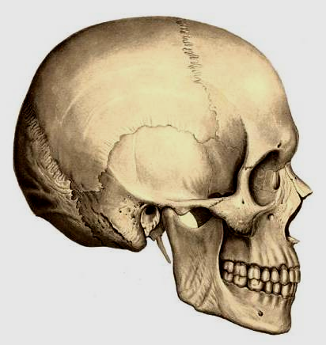

- Identifica en el cráneo en su conjunto lo huesos parietales
- Explica su clasificación y situación (Página 301)
- Identifica los siguientes detalles anatómicos del parietal
- Eminencias parietales
- Surcos de la arteria meníngea media
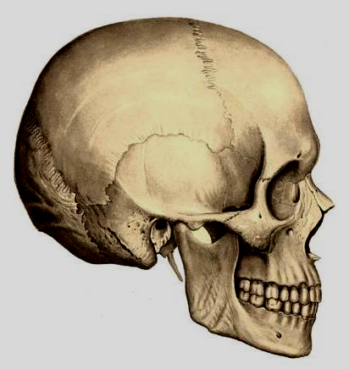 | 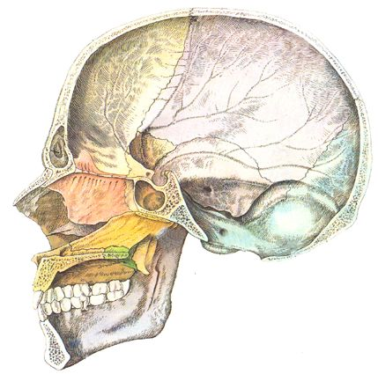

- Palpa en tu propio cuerpo o en el de tu compañero de aula los siguientes detalles anatómicos por anatomía de superficie:
- Protuberancia occipital externa
- Cresta occipital externa
- Prominencias parietales
- Escama del temporal
- Eminencias frontales
- Glabela
- Arcos superciliares
- Proceso cigomático del temporal
- Poro y meato acústico externo
- Proceso mastoideo del temporal

- Identifica en el cráneo en su conjunto los siguientes huesos del viscerocráneo o del macizo facial, clasifícalos (Página 303)
- Nasales
- Cigomático
- Maxilar
- Mandíbula
- Concha nasal inferior
- Lagrimal
- Vómer

- Describe el hueso maxilar teniendo en cuenta: clasificación, situación, porciones
- Identifica en un cráneo en su conjunto los siguientes detalles anatómicos del maxilar:
- Seno maxilar
- Proceso frontal
- Proceso alveolar
- Alveolos dentarios

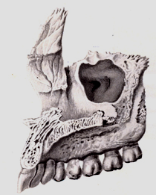

- Explica la mandíbula teniendo en cuenta: clasificación, situación y porciones
- Identifica los siguientes detalles anatómicos:
- Rama mandibular
- Cuerpo mandibular
- Ángulo mandibular
- Cóndilo de la mandíbula
- Proceso coronoideo de la mandíbula
- Alveolos dentarios inferiores
- Espinas de las mandíbula
- Canal mandibular
- Língula
- Proceso mentoniano.
 | 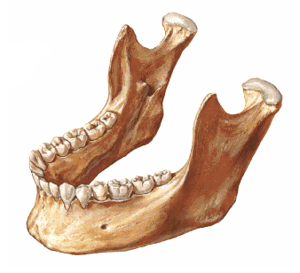 | 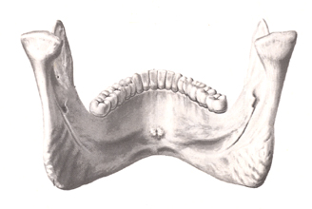

- Clasifica las articulaciones del cráneo y pon ejemplo de cada una de ellas. (Páginas 305-306)
- Clasifica la articulación temporomandibular teniendo en cuenta:
- Por su estructura
- Por el número de huesos que participan en ella
- Por la forma de la superficie articular
- Diga si tiene fibrocartílago interarticular y de qué tipo
- Realiza los movimientos de la articulación témporomandibular y diga alrededor de que ejes se mueve.
- Diga por qué la articulación témporomandibular en una articulación compleja y combinada.

- Identifica y clasifica las articulaciones del cráneo que se observan en las siguientes imágenes:

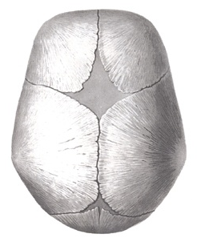 |  | 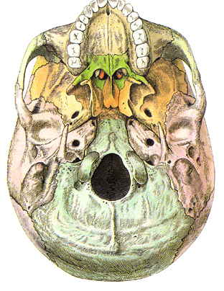

- Identifica las normas o vistas del cráneo que aparecen en las siguientes imágenes:
A | 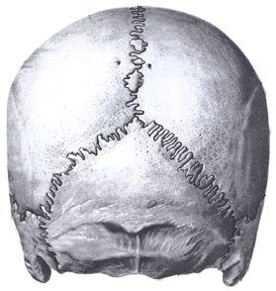  B | C | D
E | F | 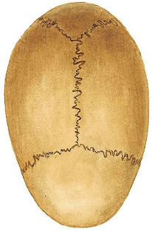

Para estudiar cada una de las normas o vistas descritas en el cráneo debe seguir un orden lógico:
- Idendificar la norma o vista
- Identificar los bhuesos que la componen
- Clasificar las articulaciones que unen dichos huesos
- Identificar los detalles anatómicos mas sobresalientes
- Describir las fosas o depresines que en ellas se encuentren.
- Identifica los huesos, articulaciones y detalles anatomicos mas sobresalientes que se observan en una norma o vista superior del craneo.

- Compara los siguientes cráneos y establezca sus diferencias teniendo en cuenta la edad aproximada del sujeto, los huesos que la conforman y los medios de unión que se observan en los mismos:

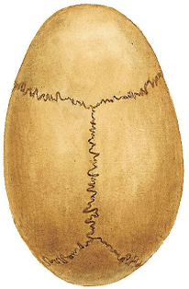

- Clasifica ese tipo de unión y su variedad en el caso del recién nacido y del adulto.
- Identifica la fontanela anterior o bregma, que huesos se articulan a este nivel, como clasificarías esta articulación, a qué edad aproximada se debe cerrar en el niño. Auxíliate del libro de texto página 306 y Fig 7.15.
- Identifica la fontanela posterior o lambda, que huesos se articulan a este nivel, como clasificarías esta articulación, a qué edad aproximada se debe cerrar en el niño.
- Identifica en una norma o vista posterior del cráneo, os huesos que la componen, clasifica sus articulaciones y estable las diferencias entre el cráneo del recién nacido y del adulto. Auxíliate de la Fig. 97 del Atlas.
- Identifica en la vista anterior del cráneo:
- Huesos que la componen. Clasifícalos por su forma.
- Clasifica las uniones que ese establecen entre ellos de acuerdo a la estructura del medio de unión. (fibrosas, cartilaginosas o sinoviales)
- Identifica en esta misma norma una articulación fibrosa de tipo gonfosis, una articulación fibrosa de tipo sutura plana, una articulación sinovial,
- Describe las cavidades orbitarias teniendo en cuenta sus paredes, huesos que la componen, orificio de entrada a la órbita y comunicaciones. Auxiliate de tu libro de texto pág. 307
- Identifica en la norma anterior los siguientes detalles anatómicos, apóyate para ello en el Atlas Fig. 49. Recuerda la posición anatómica teniendo en cuenta que tu eres el observador.
- Prominencias frontales
- Glabela
- Arcos superciliares
- Techo de las orbitas
- Borde y agujero supraorbitario
- Adito de la orbita
- Canal óptico
- Fisura orbitaria superior e inferior

- Identifica la apertura piriforme que da paso a la cavidad nasal ósea.
- Tabique nasal
- Concha nasal inferior
- Espina nasa

- Identifica la arcada dentaria superior e inferior, los alveolos dentarios y los dientes.
- Proceso mentoniano
- Agujero mentoniano
- Cuerpo de la mandíbula
- Ángulos de la mandíbula
- Tuberosidad maseterica

- Explica en una norma o vista lateral del cráneo.
- Huesos que la componen. Clasifícalos atendiendo a su forma.
- Articulaciones que se establecen entre ellos
- Compara esta vista lateral del cráneo de un recién nacido con la del adulto.
Observa la Fig. 99 del Atlas de Anatomía.
- Identifica las fontanelas laterales del recién nacido.

- En una norma o vista lateral del cráneo. Fig. 91 del Atlas de Anatomía:
- Identifica las fosas o depresiones que en ella se describen.
- Establece sus límites y contenidos.
- Explica en la fosa pterigopalatina cuáles son sus orificios y comunicaciones. Auxíliate del cuadro resumen que aparece en la Conferencia del profesor.

- identifica la cara externa y la interna de la base del cráneo en una norma basal o inferior del cráneo,
- Identifica en la cara interna de la base del cráneo, las fosas craneales, anterior, media y posterior, establece los límites entre las mismas y señale en el cráneo los siguientes detalles anatómicos: Fig. 102 del Atlas de Anatomía. Páginas 309 – 310 del libro de texto.
- Fosa cerebral anterior: hueso frontal. Hueso etmoides, lamina cribosa del etmoides, crista galli, alas menores del esfenoides.
- Fosa cerebral media: alas mayores del esfenoides, canal óptico, surco del quiasma óptico, fisura orbitaria superior, agujero redondo, agujero oval, agujero espinoso, silla turca, fosa hipofisaria, surco del seno cavernoso.
- Fosa craneal posterior: agujero magno, poro acústico interno, protuberancia occipital interna, cresta occipital interna, agujero yugular, canal del nervio hipogloso.

- En la cara externa de la base del cráneo, divídala en regiones o zonas: anterior, media y posterior y establezca sus límites. Señale los siguientes detalles anatómicos: Auxíliate de la Fig. 96 del Atlas de Anatomía y revisa las página 309 del libro de texto.
- Zona anterior: Agujero incisivo, arcada dentaria superior, Sutura palatina mediana y transversa, crestas palatinas, paladar óseo, coanas.
- Zona media: procesos pterigoideos, fosa mandibular, proceso estiloideo, agujero oval, canal carotideo.
- Zona posterior: agujero yugular, agujero magno, cóndilos del occipital. Cresta occipital externa, cresta occipital interna.

- Identifique las estructuras que se observan en una vista lateral y frontal de RX de cráneo especificando cuales son radio transparentes o radiopacas

- Identifique en la vista lateral de Rx de cráneo las siguientes estructuras anatómicas:
- Silla turca
- Porción petrosa del temporal
- Seno frontal
- Seno esfenoidal
- Seno maxila

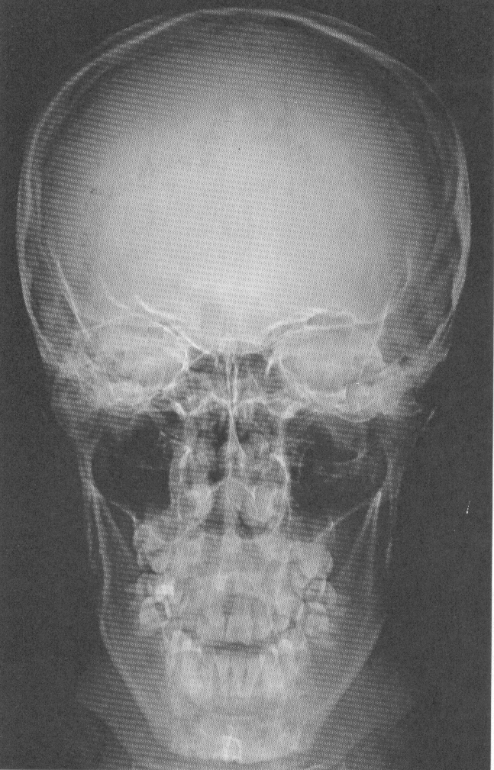
- En una radiografía anterior o frontal del cráneo identifique las siguientes estructuras:
- seno frontal,
- seno esfenoidal,
- seno maxilar,
- órbitas,
- tabique nasal,
- Mandíbula
- Arcadas dentarias superior e inferior

48. Identifica en n la siguiente imagen de un corte frontal de cráneo.
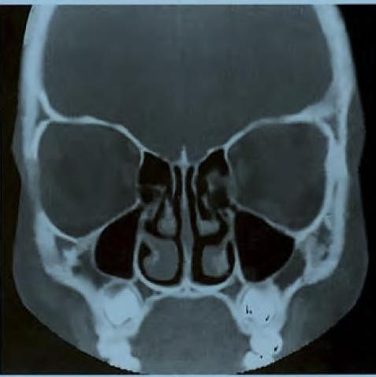
- Cavidad nasal,
- Cavidades orbitarias
- Tabique nasal; lámina perpendicular del etmoides y vómer.
- Crista galli
- Lámina horizontal o lámina cribosa.
- Laberintos etmoidales
- Conchas nasales inferiores.

AUTOEVALUACIÓN

- Selecciona Verdadero (V) o Falso (F) en las siguientes aseveraciones: Justifique uno de los enunciados considerado como falso.
- ___ El esfenoides es un hueso impar perteneciente al neurocráneo.
- ___El temporal es un hueso irregular que contribuye a formar parte de la calvaria.
- ___El etmoides es un hueso neumático situado en la línea media por detrás del esfenoides.
- ___El hueso occipital presenta como detalle anatómico importante el agujero magno.
- ___El parietal es un hueso que se clasifica como plano y contribuye a formar gran parte de la calvaria.
- ___El maxilar es un hueso irregular situado en el macizo facial o viscerocráneo.
- La mandíbula es un hueso par situado en el viscerocráneo.
- ___ Los huesos que contribuyen a formar la calvaria son todos los huesos del Neurocráneo excepto el etmoides.
- ___Los huesos occipital, esfenoides, etmoides, frontal y temporal contribuyen a formar la base del cráneo.
- __La concha nasal inferior es un hueso impar.
- __El temporal se clasifica como neumático.
- __El surco carotideo es un detalle anatómico del hueso etmoides.
- ___La fosa hipofisaria pertenece al esfenoides.
- ___El agujero redondo es un detalle anatómico del etmoides.
- ___La mandíbula es u hueso neumático.
- ___El hioides es un hueso par.
- ___El surco del seno trasverso pertenece al parietal.
- ___Un detalle anatómico del hueso occipital son los cóndilos.
- ___ El hueso cigomático se articula con el hueso nasal y con el etmoides.
- ___ El palatino presenta dos láminas, una horizontal y otra perpendicular.
- ___El único hueso del neurocraneo que no participa en la formación de la calvaria es el hueso esfenoides.
- ___Los parietales no participan en la formación de la base del cráneo.
- ___El proceso coronoideo se observa en la rama mandibular.
- ___El proceso mastoideo es un detalle anatómico presente en el hueso esfenoides.
- ___ Los huesos nasales se clasifican como huesos cortos.
- ___ La porción basilar pertenece al hueso occipital.
- ___ El agujero redondo es un detalle anatómico perteneciente al hueso etmoides
- ___ El poro acústico interno se observa en la cara posterior de la porción petrosa de hueso temporal.
- ___ El vómer es un hueso impar que forma parte de septo o tabique nasal.
- ___ La concha nasal inferior forma parte del etmoides.
- ___ Los procesos pterigoideos constituyen una porción del hueso esfenoides.
- ___La glabella es un detalle anatómico fácilmente palpable por anatomía de superficie presente en el hueso frontal-

- Seleccione con una X la respuesta correcta en los siguientes planteamientos:
- La única articulación movible de la cabeza es:
___la articulación parieto temporal
___las articulaciones de los huesos de la base del cráneo
___la articulación temporo mandibular.
- Las articulaciones de los huesos de la base del cráneo se clasifican como:
___sindesmosis por membrana
___cartilaginosas de variedad sincondrosis
___sinoviales
- La inserción de un diente en el alveolo dentario clasifica como una articulación:
___fibrosa sutura serrata.
___Fibrosa, gónfosis.
___Cartilaginosa, sínfisis
- La articulación temporo mandibular clasifica como:
----- sinovial simple, compleja y combinada.
___sinovial, compuesta, compleja y combinada
___sinovial, compuesta y compleja.
- La articulación temporomandibular realiza los siguientes movimientos:
___ Ascenso y descenso de la mandíbula, propulsión, y lateralización o diducción.
____Ascenso y descenso de la mandíbula.
____Ascenso y descenso de la mandíbula, propulsión, retropulsión y lateralización o diducción.
- La articulación temporo mandibular se clasifica por su forma como:
- ___esferoidal
- ___elipsoidea
- ___condilar

- Complete los espacios en blanco:
- La fontanela que persiste más tiempo después del nacimiento es ______________________
- Una fontanela par es ___________________________________________
- Las fontanelas se clasifican como articulaciones _______________________________
- La articulación temporomandibular por la presencia de disco se clasifica como ____________
- La inserción del diente en el alveolo dentario es una articulación que se clasifica como ____________________________________
- La única articulación sinovial del cráneo es _______________________________
- La unión de los huesos de la base del cráneo se clasifica como ______________________
- La unión del hueso frontal con los dos parietales forman la sutura _____________________

Clasifique las siguientes articulaciones del cráneo:
- La unión de ambos huesos nasales.
- La unión de los huesos de la calvaria
- La fontanela anterior
- La unión frontoparietal
- La unión entre ambos parietales
- La unión del diente con el alveolo dentario
- La unión del vómer con el esfenoides.
- L a unión del cóndilo de la mandíbula con la fosa mandibular del temporal.

